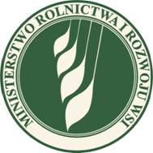 | 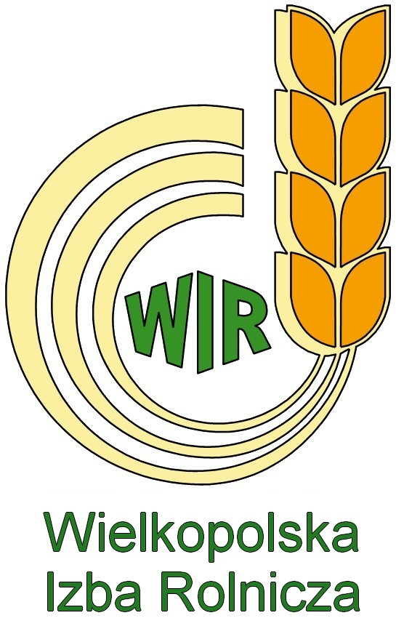  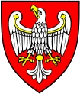 | 

WIELKOPOLSKIE FORA ROLNICZE
STYCZEŃ – MARZEC 2020 r.
XIII edycja

Serdecznie zapraszamy

do udziału w
FORUM ROLNICZYM
POWIATU OBORNICKIEGO
pod patronatem
Ministra Rolnictwa i Rozwoju Wsi Jana Krzysztofa Ardanowskiego,

które odbędzie się 28 stycznia 2020 r. o godz. 10:00
w sali wiejskiej w Uścikowie

W programie forum znajdą się m.in. następujące tematy:
- działania uruchamiane w ramach Programu Rozwoju Obszarów Wiejskich na lata 2014-2020,
- działalność KOWR oraz możliwości zagospodarowania nieruchomości z zasobu Skarbu Państwa,
- omówienie zadań instytucji działających w otoczeniu rolnictwa na rok 2020,
- problematyka chorób zakaźnych, w tym zagrożenie ze strony wirusa ASF i ptasiej grypy,
- Program działań mających na celu zmniejszenie zanieczyszczenia wód azotanami pochodzącymi ze źródeł rolniczych oraz zapobieganiu dalszemu zanieczyszczeniu,
- zwiększenie wykorzystania krajowego białka paszowego, w tym promocja uprawy soi non GMO,
- wsparcie działalności Kół Gospodyń Wiejskich,
- promocja kuchni regionalnej i polskiego dziedzictwa kulinarnego,
- usługi finansowe dla rolnictwa, w tym kredyty preferencyjne oraz produkty ubezpieczeniowe,
- omówienie aktualnej sytuacji w rolnictwie oraz bieżących spraw dotyczących funkcjonowania rolnictwa.

W spotkaniu uczestniczyć będą m.in.: parlamentarzyści oraz przedstawiciele agend i instytucji pracujących na rzecz rolnictwa, działacze samorządu terytorialnego i rolniczego, przedstawiciele organizacji społeczno-zawodowych i związkowych działających w otoczeniu rolnictwa.

W imieniu organizatorów:
Przewodniczący Rady Powiatowej WIR Prezes
w Obornikach Wielkopolskiej Izby Rolniczej
/-/ /-/
Łukasz Krzyśko Piotr Walkowski

Kontakt do organizatora: Paweł Bydałek, Wielkopolska Izba Rolnicza, Biuro Powiatowe w Obornikach,
telefon: 694 42 62 91, e-mail: wirobor@wir.org.pl

Partnerzy projektu:

Wielkopolski Urząd Wojewódzki w Poznaniu  Agencja Restrukturyzacji i Modernizacji Rolnictwa  Krajowy Ośrodek Wsparcia Rolnictwa  Państwowa Inspekcja Weterynaryjna  Wielkopolski Ośrodek Doradztwa Rolniczego | Urząd Marszałkowski Województwa Wielkopolskiego  Kasa Rolniczego Ubezpieczenia Społecznego  Państwowa Inspekcja Pracy  Wojewódzki Inspektorat Ochrony Roślin i Nasiennictwa  Stowarzyszenie Sołtysów Województwa Wielkopolskiego

Patronat medialny: Top Agrar Polska, Tygodnik Poradnik Rolniczy, Gospodarz.pl, Siewca Wielkopolski

